（別添）
伐 採 計 画 書

（森林所有者又は立木権利者の住所・氏名）
住 所

氏 名

連絡先
１ 伐採の計画
伐採面積 |  | ha(うち人工林 ha、天然林 ha)
伐採方法 |  | 主伐（皆伐・択伐）・間伐 |  | ％
作業委託先 |  | 住所  氏名  連絡先
伐採樹種
伐採齢
伐採の期間
集材方法 |  | 集材路・架線・その他（ ）
 | 集材路の場合  予定幅員・延長 | 幅員 ｍ ・ 延長 ｍ

２ 備考

注意事項
１ 伐採率欄には、立木材積による伐採率を記載すること。
２ 樹種は、すぎ、ひのき、まつ（あかまつ及びくろまつをいう。）、からまつ、えぞまつ、とどまつ、その他の針葉樹、ぶな、くぬぎ及びその他の広葉樹の別に区分して記載すること。
３ 伐採齢欄には、伐採する森林が異齢林の場合においては、伐採する立木のうち最も多いものの年齢を記載し、最も年齢の低いものの年齢と最も年齢の高いものの年齢とを「（○～○）」のように記載すること。
４ 伐採の期間が１年を超える場合においては、年次別に記載すること。

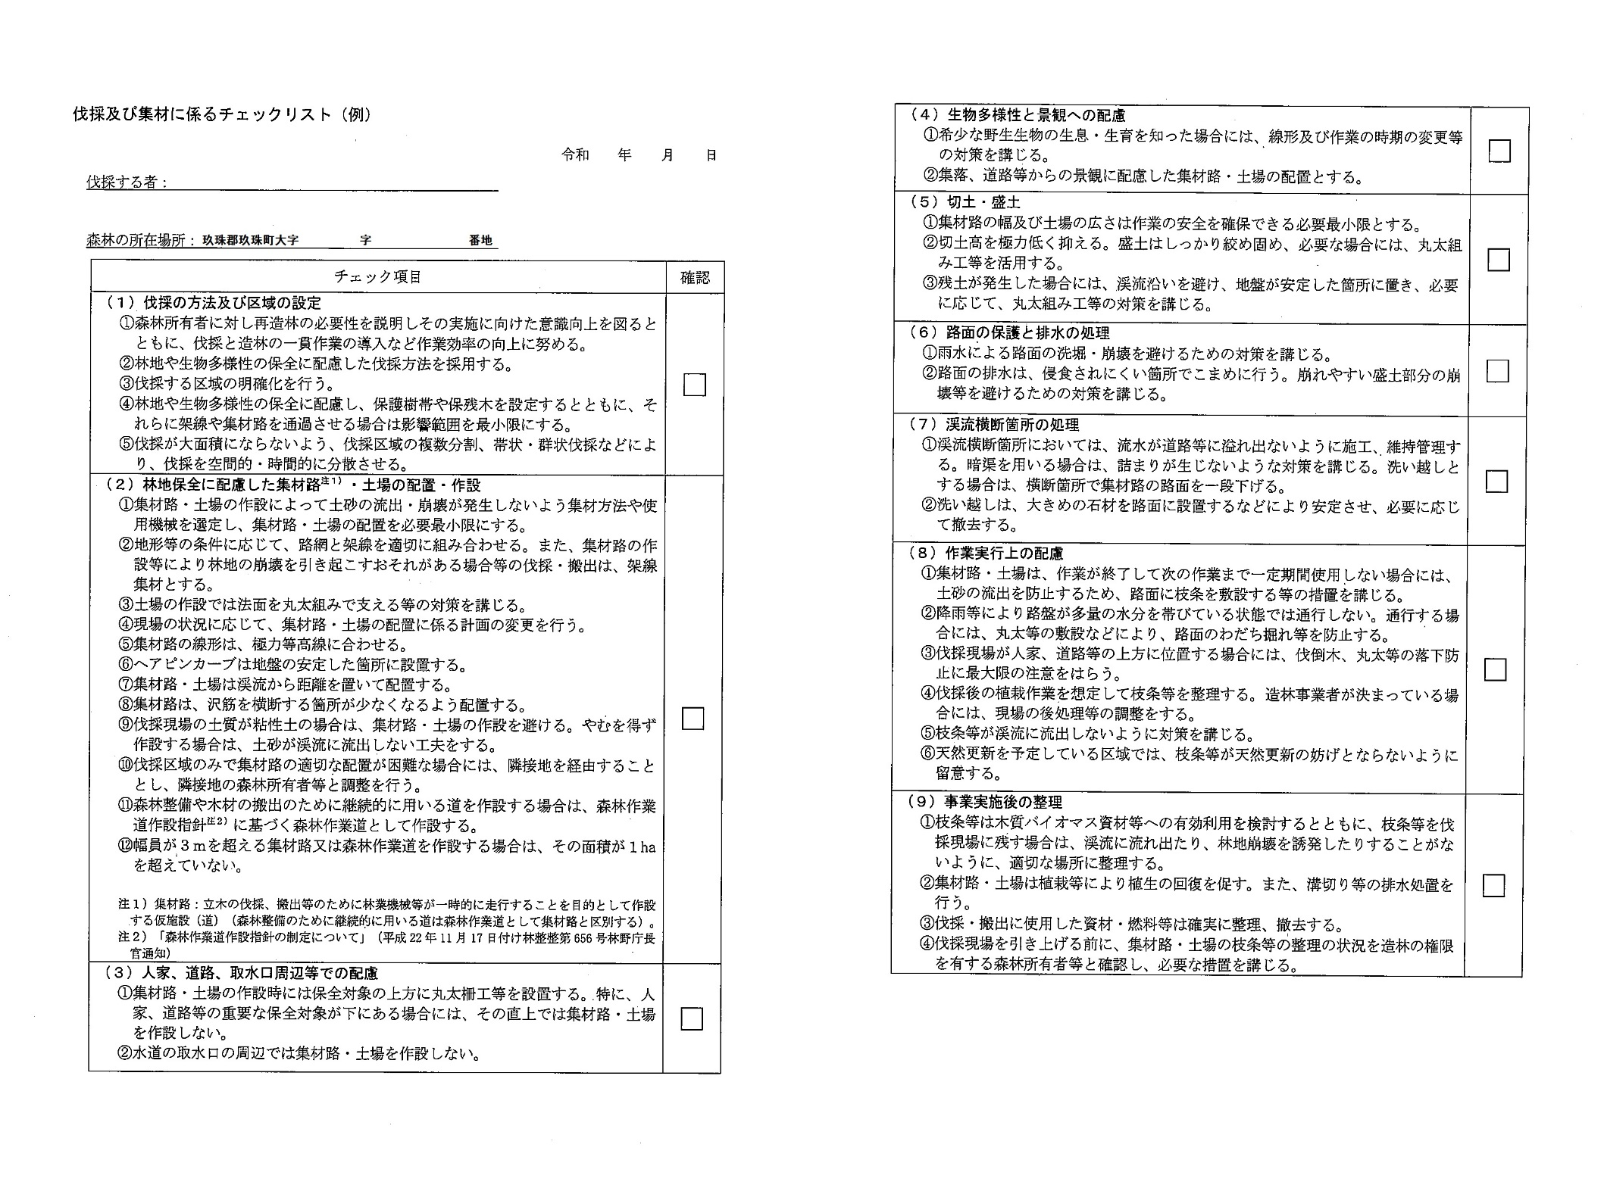
（伐採計画書 裏面）

